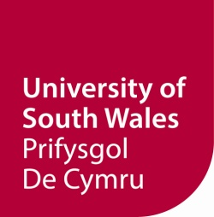

ENWEBIAD AR GYFER DYFARNIAD
GRADD/CYMRODORIAETH ER ANRHYDEDD

ENW:

CYMWYSTERAU:

ANRHYDEDDAU:

SWYDDI/ROLAU CYFREDOL:

SWYDDI/ROLAU BLAENOROL:

MATH O DDYFARNIAD A GYNIGIR |  |  | TICIWCH FEL BO'N BRIODOL
 | GRADD ER ANRHYDEDD | DLitt
 |  | DSc
 |  | DTech
 |  | LLD
 |  | DUniv
 | CYMRODORIAETH ER ANRHYDEDD
Enwebwyd gan:

Meini Prawf y Dyfarniad:
(Nodwch sut mae anrhydeddau a chyraeddiadau'r person a enwebwyd yn bodloni'r meini prawf a ddiffinnir yn y cynllun, ynghyd ag unrhyw berthynas gyfredol gyda PDC. Gellir atodi gwybodaeth bellach neu ddogfennau ategol i'r ffurflen hon).

Dychwelwch y ffurflen hon at Governance@southwales.ac.uk neu drwy'r post at yr Uned Llywodraethu, Swyddfa Ysgrifennydd y Brifysgol, 1 Heol Llantwit.

